ĐẠI HỘI CHÁU NGOAN BÁC HỒ
Ngày 15/02/2025 Liên đội Trường Tiểu học An Phước tổ chức Đại hội Cháu ngoan Bác Hồ.
Đại hội Cháu ngoan Bác Hồ của Liên đội trường Tiểu học An Phước năm học 2024 – 2025, nhằm tuyên dương đội viên, nhi đồng có thành tích xuất sắc, tiêu biểu trong thực hiện 5 điều Bác Hồ dạy và đồng thời cũng là dịp để Đội viên, nhi đồng trong trường báo cáo thành tích đã đạt được trong 5 năm vừa qua.
Hình ảnh của Đại hội Cháu ngoan Bác Hồ của Liên đội trường Tiểu học An Phước năm học 2024 – 2025.
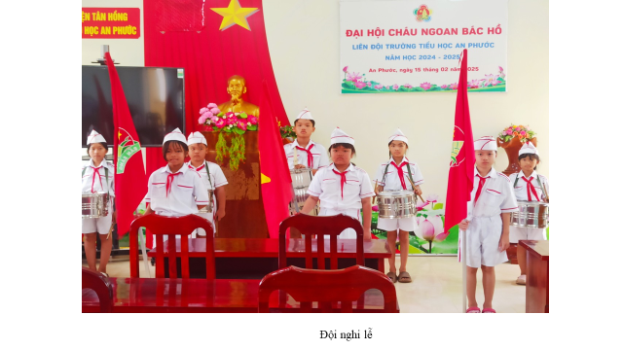

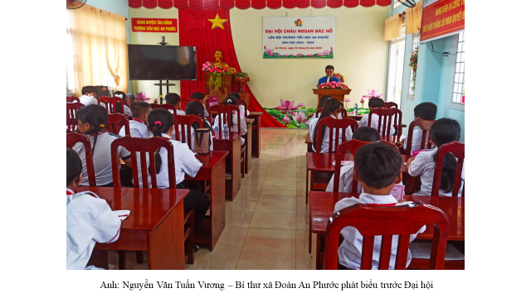

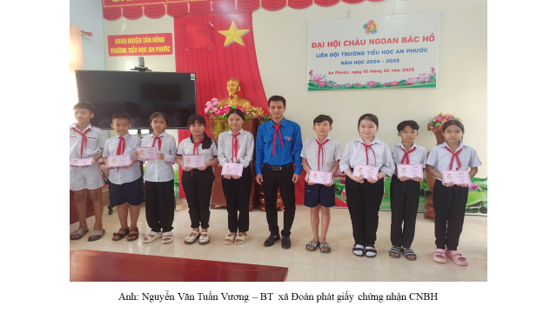
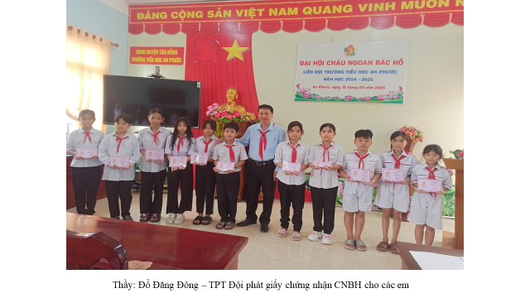

Đại hội Cháu ngoan Bác Hồ năm học 2024 – 2025 của Liên đội trường Tiểu học An Phước đã diễn ra thành công tốt đẹp trong không khí vui tươi, phấn khởi và đầy tự hào. Đây không chỉ là dịp để nhìn lại hành trình đã qua mà còn khơi dậy động lực, mở ra những mục tiêu thi đua mới, tạo đà cho đội viên hấn đấu hơn nữa trong năm học tới.

Người viết: Đỗ Đăng Đông

